Colegio Cristiano Emmanuel
Músic Música
Quinto año Básico

RUTA DE TRABAJO

1.- Semana 05 – 09 Abril
2.- Dudas o consultas a: Claudia Coñuecar correo: cconuecar@emmanuel.cl
Teléfono: +56978961502
3.- Esta semana conoceremos la organización curricular de la asignatura e iniciaremos un repaso de los contenidos necesarios para el 2021, tales como:
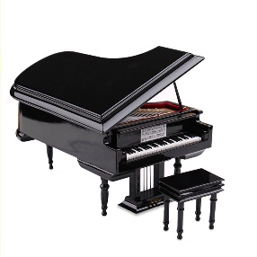
- Instrumentos de Cuerda Percutida

4.- A partir del martes 06 de Abril el Juego “Kahoot” tendrá una nota formativa, alrededor de 4-5 notas para luego sacar una nota mes. Aquellos estudiantes que no puedan entrar por conectividad u otros problemas deben avisar a la profesora para que ella pueda enviar una evaluación similar a desarrollar por los estudiantes.
5.- Esta semana no se entregarán actividades a desarrollar. La actividad del mes de Abril se avisará con tiempo. Les recuerdo que hay 1 actividad por mes que es evaluada, más tareas voluntarias con puntos.

